中国地质大学远程与继续教育学院
2017年12月全国统考工作安排

各学习中心：
根据网考电函[2017]27号《全国高校网络教育部分公共基础课统一考试2017年12月考试工作安排》的部署，现将我院具体时间要求及相关事宜通知如下：
一、考试对象
所有符合统考条件的学生均可自愿报名参加本次考试。
二、考试和报名时间
考试时间：2017年12月16--19日，每门课程考试时间90分钟。
报名缴费时间：2017年10月18日9:00至11月6日17:00
三、考试科目及方式
考试科目包括《大学英语B》和《计算机应用基础》两门统考课程。
两门课程全部实行网上闭卷机考。
四、统考跨省报考
上报网院时间：2017年9月19日9:00至9月29日17:00。
五、统考免考
凡符合免考条件的学生，各中心在规定时间内上报网院。对于免试的各种证件及查询件中心盖章有效。免考信息上报时间：2017年9月19日9:00至10月30日17:00。
六、考试教材
自2014年12月开始，统考将采用新大纲（2013年修订版）进行考试。
从2014年起，各学习中心统考跨省报考信息和统考免考信息将在学院平台中上报。统考跨省报考网上申报流程见附件一，统考免考网上申报流程路径与跨省报考网上申报流程一样。

中国地质大学（武汉）远程与继续教育学院
2017年9月19日

附件一：
异地报考考生信息统计表网上操作文档
- 在IE浏览器的地址栏中输入http://cugnc.cug.edu.cn/，进入如下页面：
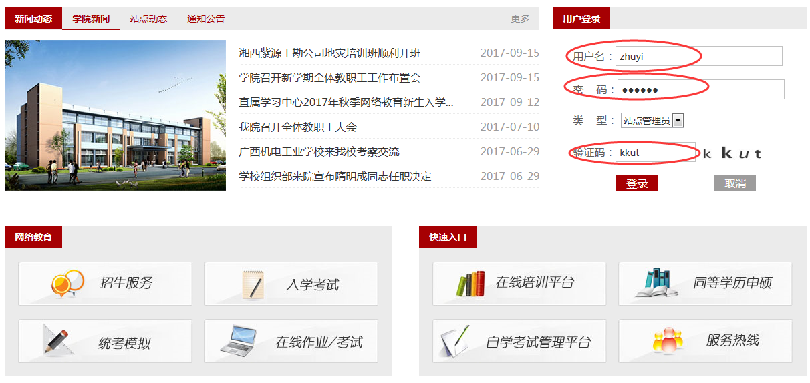
图1 远程与继续教育学院首页
在红色圆圈中输入用户名、密码、验证码，点击“登录”按钮，进入管理员工作室。
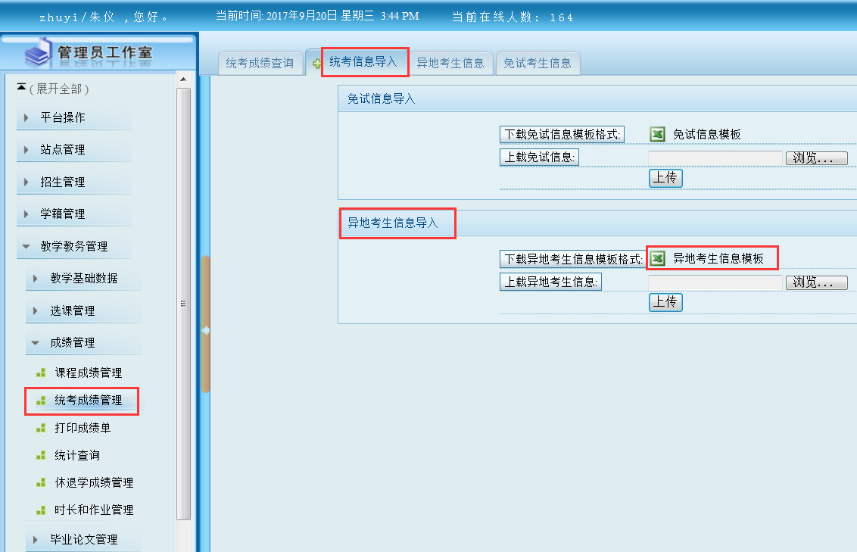
图2 管理员工作室
点击左边菜单栏中“统考成绩管理”，右边会列出统考成绩查询、统考信息导入、异地考生信息和免试考生信息，选择点击统考信息导入按钮，进入异地考生信息导入界面，点击异地考生信息模板就可以下载了。
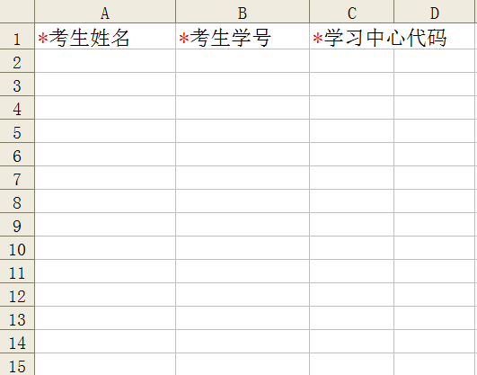
图3 异地考生信息表
在表中输入对应的考生信息，完成后保存并上传。
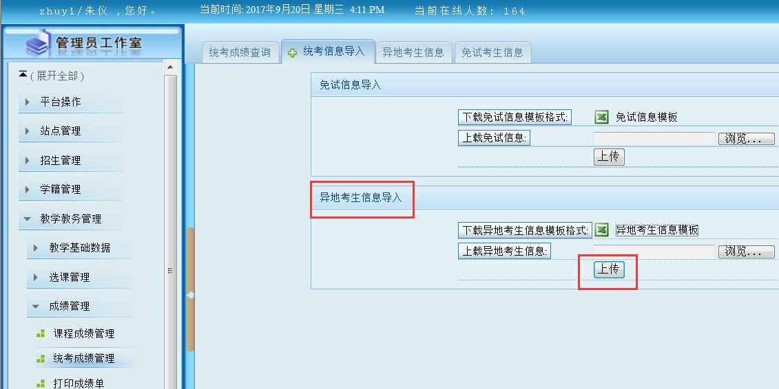
图4 上传的异地考生信息表

